fb.eps

OFFERTE FÜR:

**Beschrifungen auf Holzuntergrund**

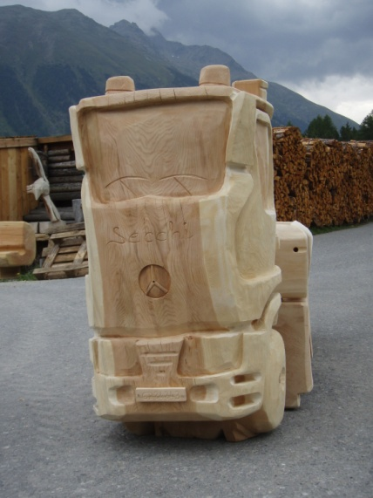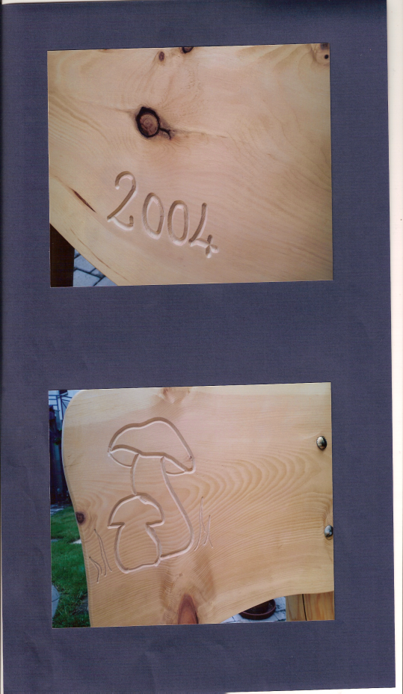

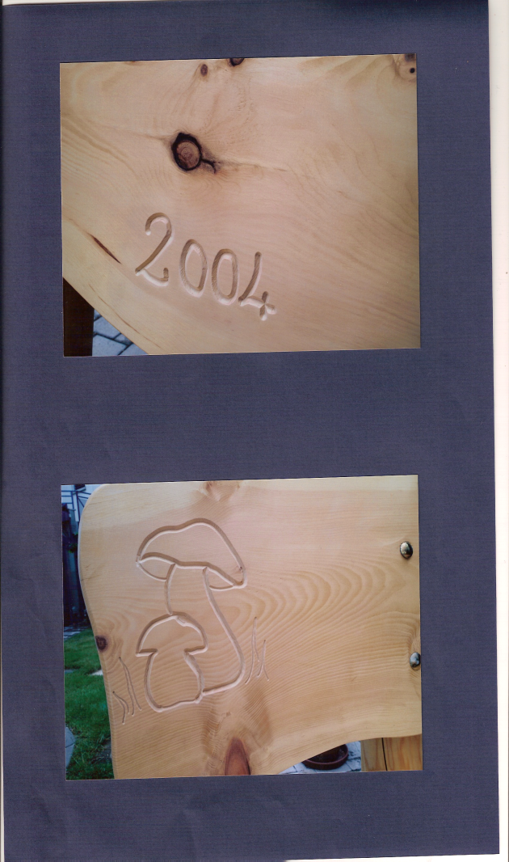

**Preis für die Beschriftung:**

Pro Buchstabe SFr. 1.00 Art.Nr. 307.70